
Ur. br. 009/2018-01-30
U Iloku, 30. siječnja 2018. godine
GRADSKA KNJIŽNICA VINKOVCI
MATIČNA SLUŽBA
GUNDULIĆEVA 6
32 100 VINKOVCI

PREDMET: Izvješće o radu Gradske knjižnice i čitaonice Ilok u 2017. godini

Gradska knjižnica i čitaonica Ilok je tijekom 2017. godine obavljala svoj rad i provodila aktivnosti sukladno Zakonu o knjižnicama i Standardima za narodne knjižnice.
Knjižnica ima 593 aktivna člana (357 muški, 236 žena) od kojih je 553 člana mlađe od 65 godina.
Knjižnica djeluje na 680 m2 prostora, te ima 780 metara dužine polica na kojima je smješteno 34 921 jedinica knjižnične građe.
Knjižnica ima i tri posebne zbirke: zavičajna zbirka, zbirka obitelji Šamšalović i zbirka starih knjiga.
Tijekom 2017. godine Gradska knjižnica i čitaonica Ilok provela je redoviti godišnji otpis knjižničnog fonda, te otpisala 700 jedinica knjižnične građe od čega je 73 jedinice AV i elektroničke građe.
Gradska knjižnica i čitaonica Ilok tijekom 2017. godine je u skladu s financijskim mogućnostima nabavila 1 771 svezaka knjiga i 109 komad audiovizualne građe, te 3 igračke.
Tijekom 2017. godine knjižnica osigurava 16 naslova časopisa od čega su 3 naslova dnevnog tiska, 3 naslova tjednog tiska, te 10 naslova mjesečnog tiska.
U skladu s financijskim mogućnostima i brojem uposlenih djelatnika realizirala slijedeće aktivnosti:

MJESEC HRVATSKE KNJIGE 15. listopada – 15. studenoga 2017.g.
Mjesec hrvatske knjige tradicionalna je manifestacije koju od 1995. godine po odluci Ministarstva kulture organiziraju Knjižnice na području R Hrvatske. Manifestacija koja traje od 15. listopada do 15. studenoga ima za cilj govoriti o knjizi bilo s gledišta onih koji se profesionalno bave knjigom, bilo onih koji koriste usluge knjižnica, i okupljati na različitim programima sve one koje knjiga istinski zanima.
Manifestacija je organizirana i u Gradskoj knjižnici i čitaonici Ilok i to na način da su neke aktivnosti prigodne za djecu, neke za odrasle, a neke za sve članove i posjetitelje knjižnice.

a) Prigodna izložba pod nazivom " Ivan Kapistran u domaćoj i stranoj literaturi" bila je postavljena i mogla se pogledati tijekom Mjeseca hrvatske knjige u prostoru knjižnice. Jedan dio knjiga o sv. Ivanu Kapistranu su vlasništvo knjižnice dok je drugi dio knjiga u vlasništvu Mate Batorovića.

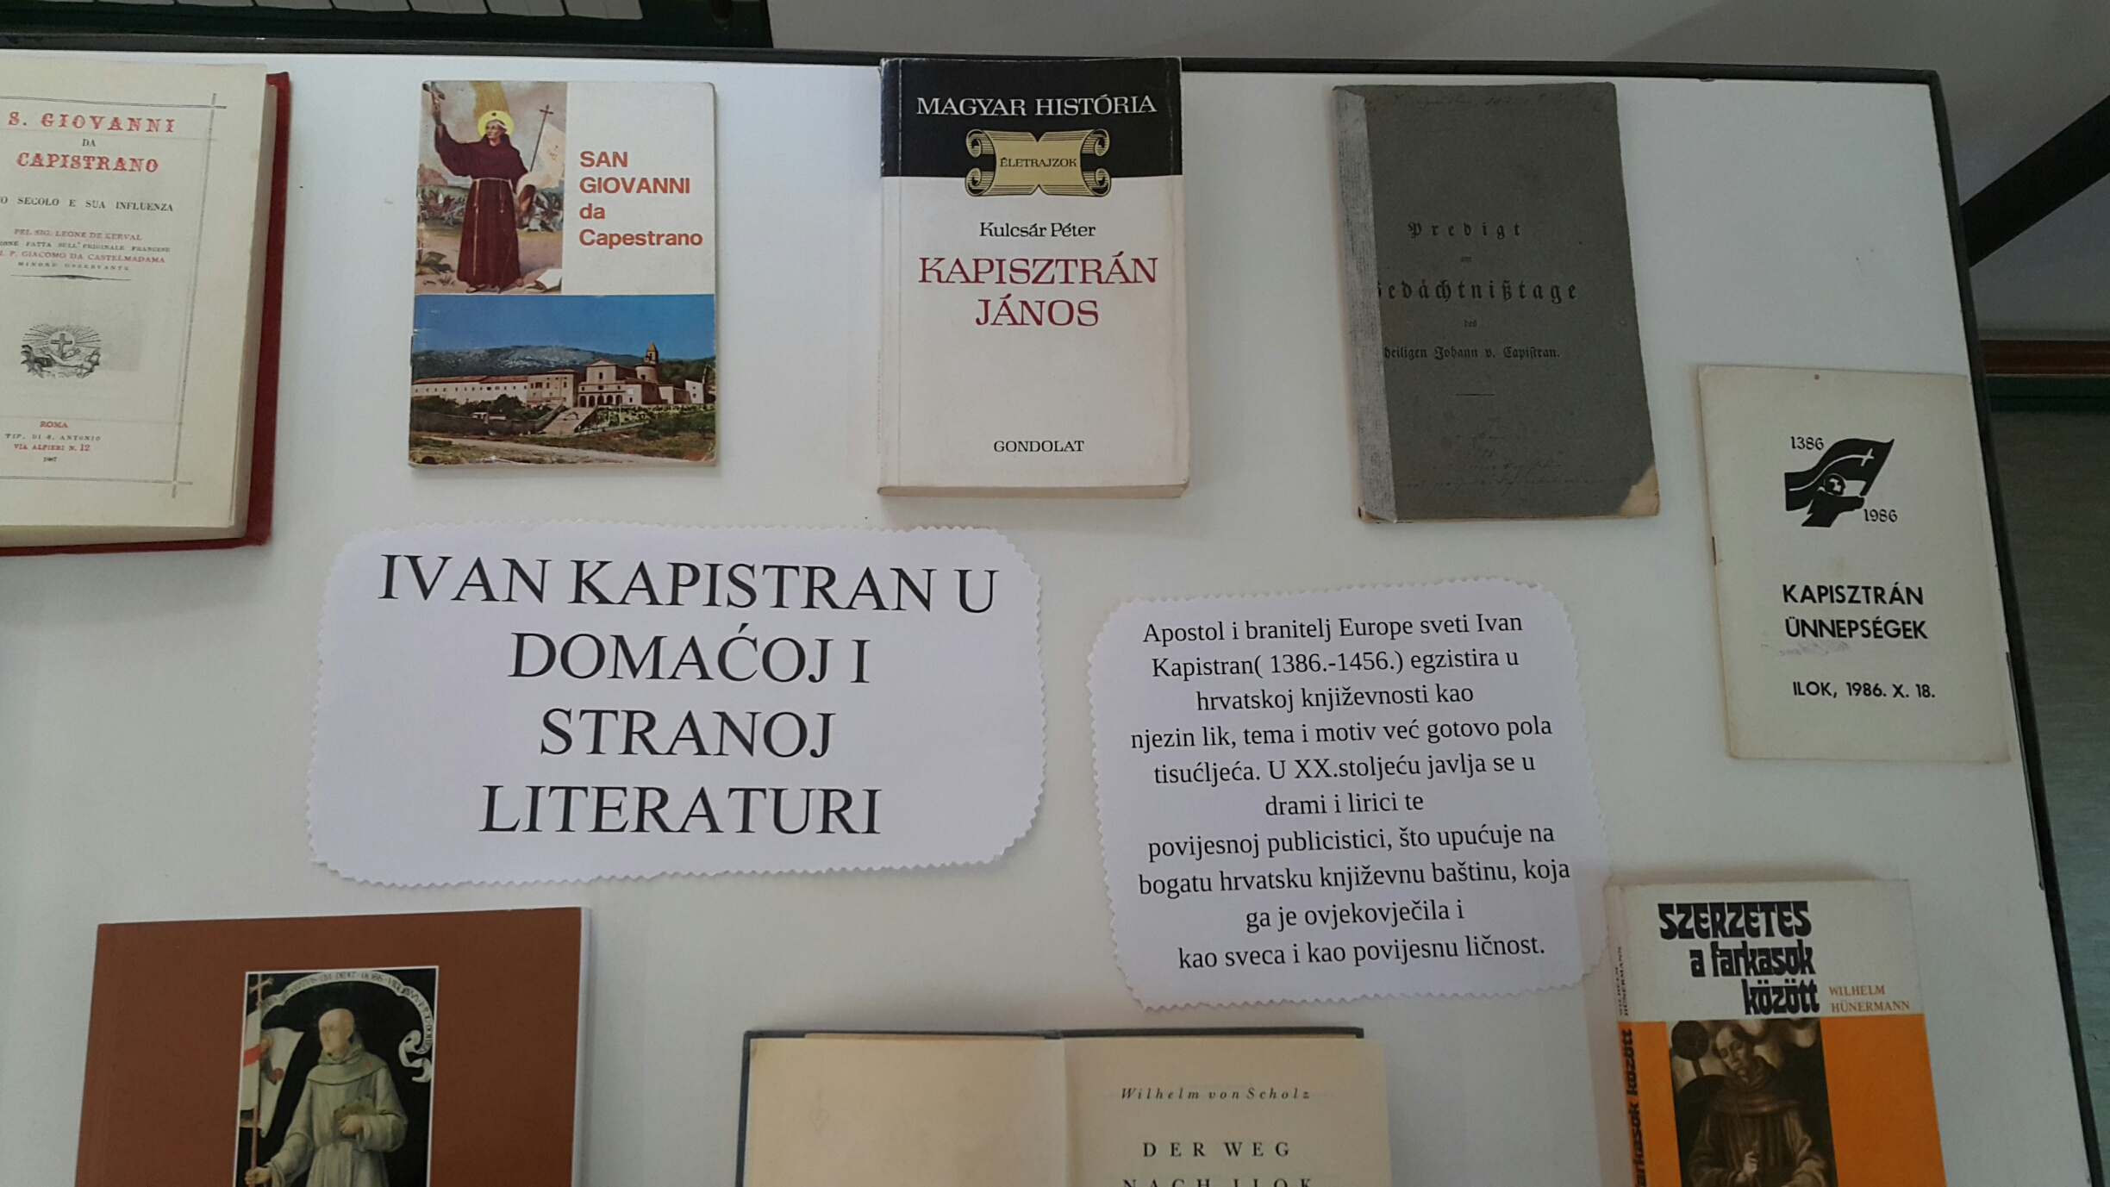

b) Predstavljanje knjige „Velika ispovijed“ Jasminke Frleta-Botica održano je u knjižnici 02. studenoga 2017.g.
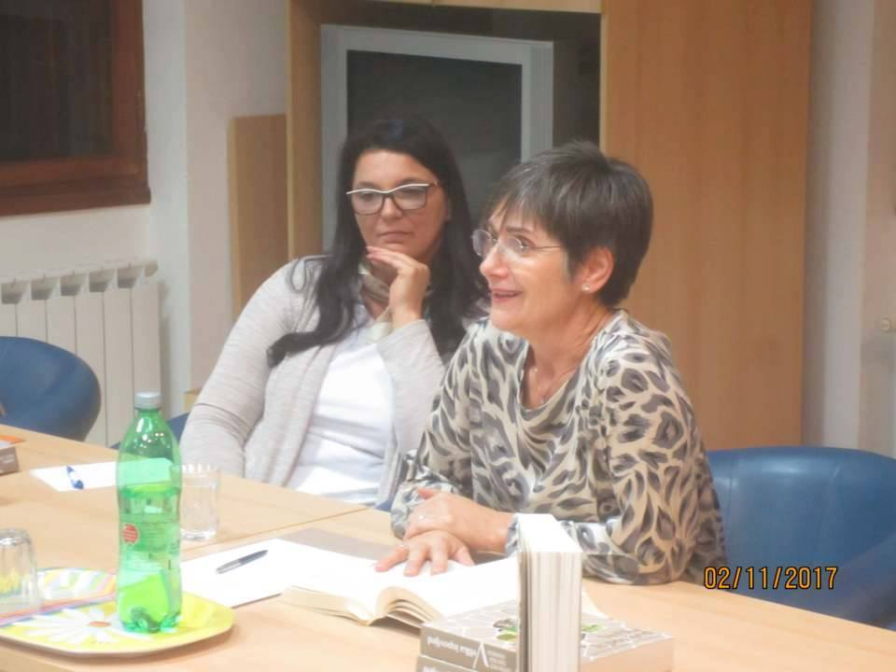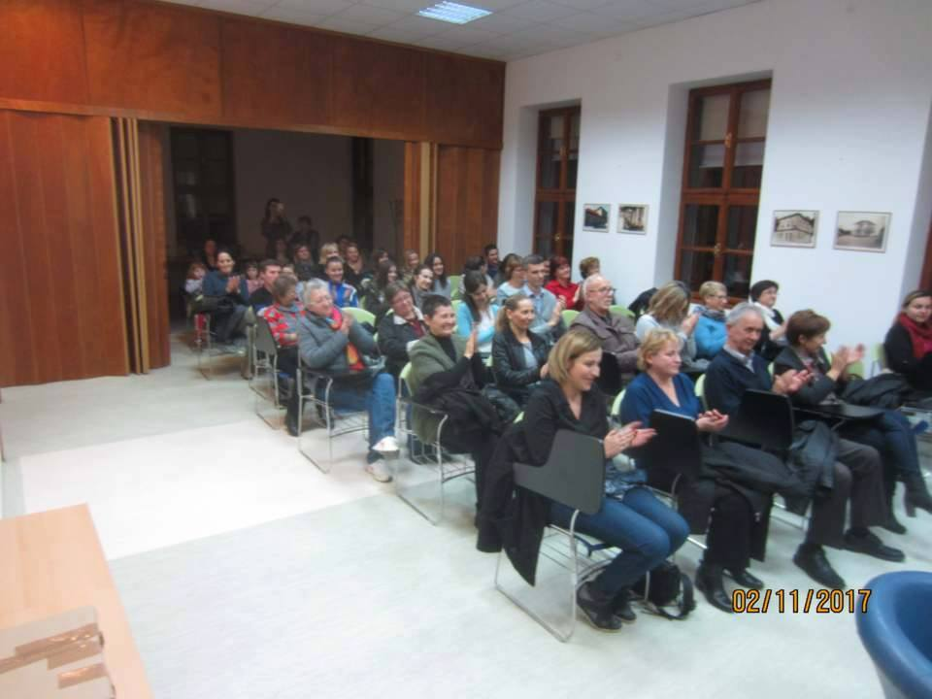

c) Upoznajmo knjižnicu – grupni posjet prvašića uz besplatno učlanjenje
Osnovna škola dr. Franjo Tuđman Šarengrad i podružne škole Mohovo i Bapska
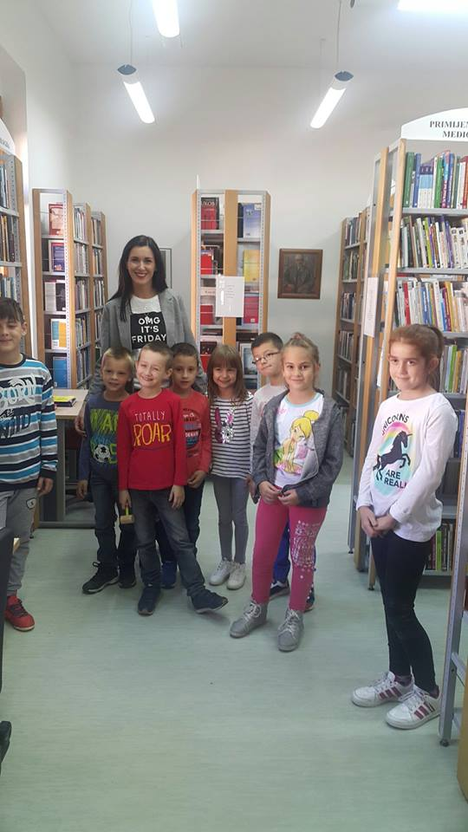
Osnovna škola Julija Benešića Ilok
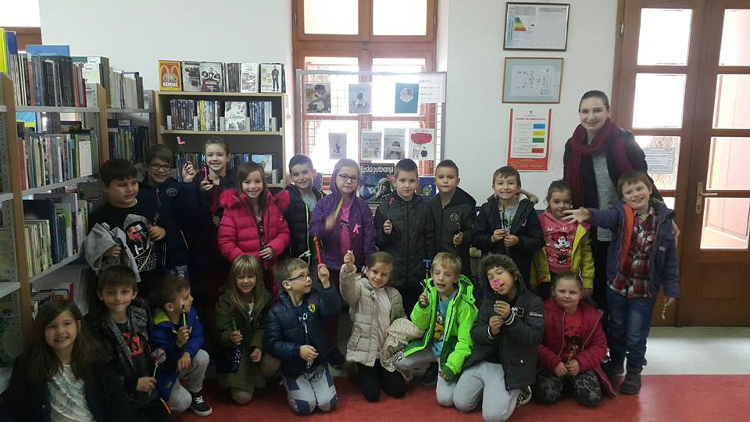
d) U sklopu Mjeseca hrvatske knjige koji je posvećen enciklopedistici posjetili su nas učenici 3. i 4. razreda OŠ Julije Benešića koje smo upoznali sa pojmovima enciklopedija, priručna ili referentna zbirka te kako se služimo enciklopedijom. Nakon toga učenici su pretraživali enciklopedije po ključnim riječima koje su im zadane!
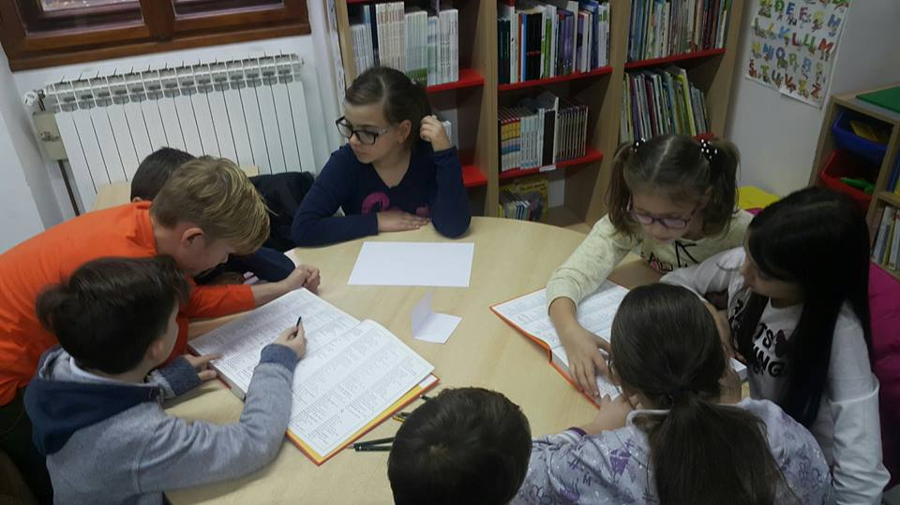

e) Knjižnicu je u danima Mjeseca hrvatske knjige posjetila i starija skupina dječjeg vrtića Crvenkapica „Olovčice“. Djeca su se zabavila uz priču i kratki animirani film nakon kojeg su svoje doživljaje prenijeli na crtež.
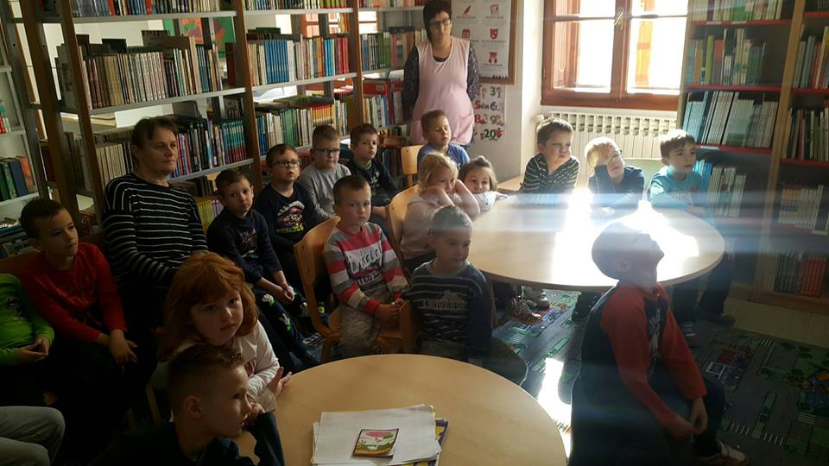

f) Povodom Mjeseca hrvatske knjige posjetili su nas učenici 2. razreda sa svojom učiteljicom. Nakon pročitane i obrađene lektire Carevo novo ruho H.C. Andersena djeca su izrađivala straničnike na istu temu. Upoznali su se sa pojmom straničnik te njegovim korištenjem. Bojali su ih flomasterima te smo ih zatim plastificirali kako bi bili trajniji!
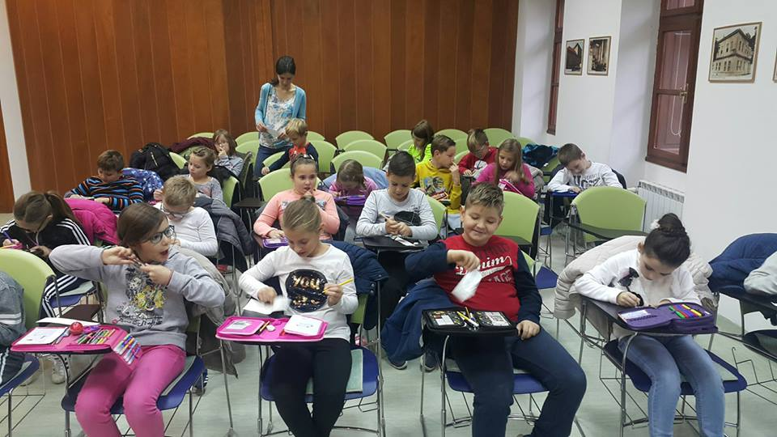

Tijekom Mjeseca hrvatske knjige Gradska knjižnica i čitaonica Ilok provodila je i niz akcija:
- Knjigu vrati, zakasninu ne plati
- Opet sam član knjižnice
- I ja sam član knjižnice
- Upoznajmo knjižnicu

POSJET DJECE DJEČJEG VRTIĆA „CRVENKAPICA“
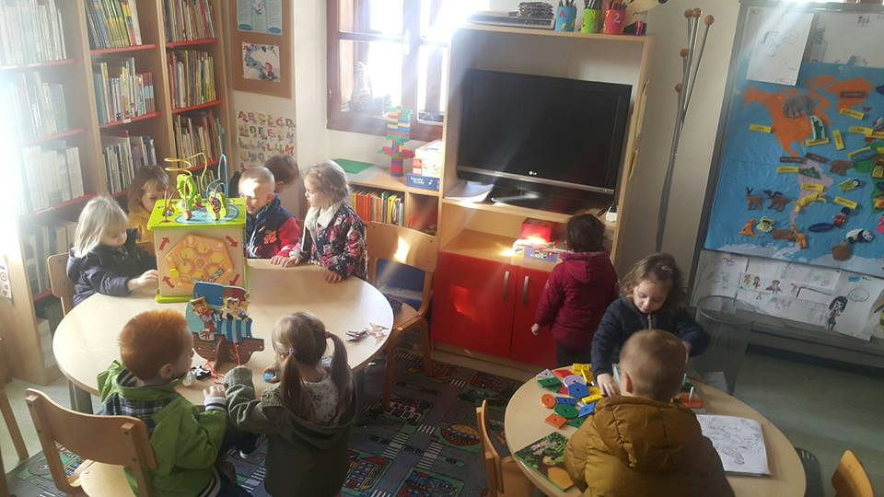
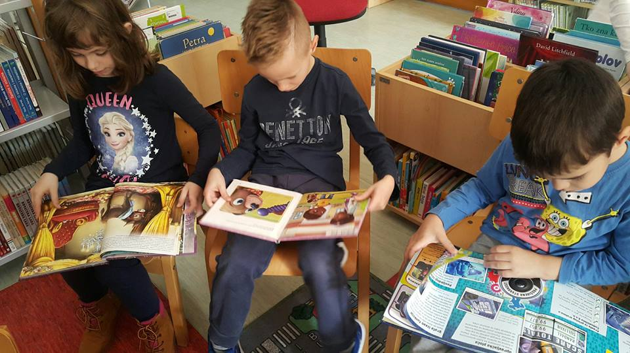
Tijekom godine djeca dječjeg vrtića "Crvenkapica" posjećuju Gradsku knjižnicu i čitaonicu Ilok u pratnji svojih odgajateljica, te kroz različite aktivnosti se upoznaju s radom knjižnice te im je tom prigodom pročitana poučna slikovnica.

LIKOVNA RADIONICA „PLES-RADOST-ILOK“
Povodom tradicionalne manifestacije „Iločke berbe grožđa“ 28. kolovoza 2017. godine održana je likovna radionica na temu Ples, radost, Ilok- dizajn tradicionalne nošnje berbe grožđa pod vodstvom dipl. prof. likovne umjetnosti i psihologije Nataše Čelovski Vranković. Radovi su ocjenjivani od strane tročlane stručne komisije, te su tijekom programa za djecu podijeljene i prigodne nagrade i zahvalnice.
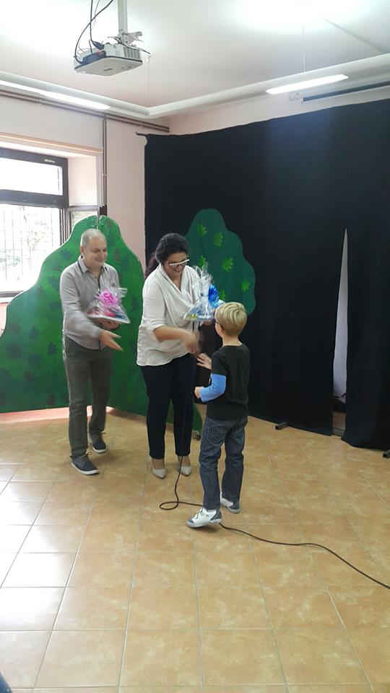
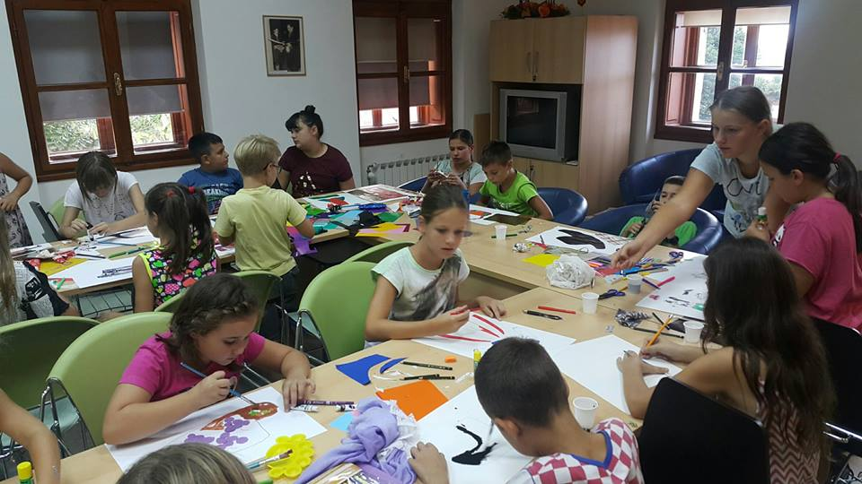
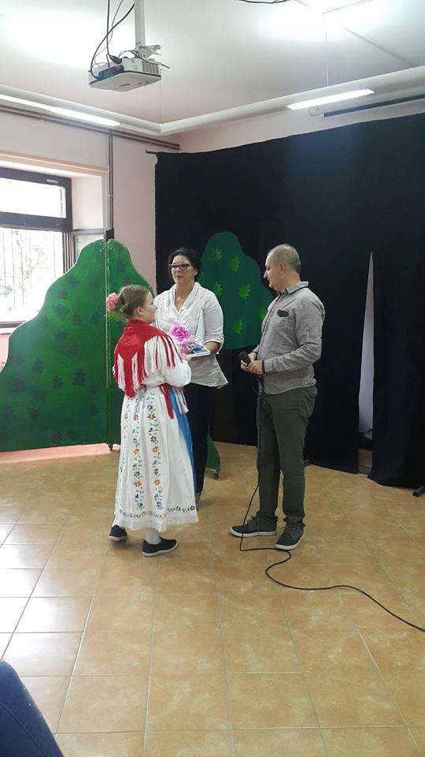

IZLOŽBA VINARA POVODOM ILOČKE BERBE GROŽĐA
Gradska knjižnica i čitaonica Ilok svake godine povodom Iločke berbe grožđa u prozorima zgrade knjižnice izlaže vina naših vinara iz Iloka i knjige o vinu kako bi promovirala turizam, kulturu i gospodarstvo Iloka.

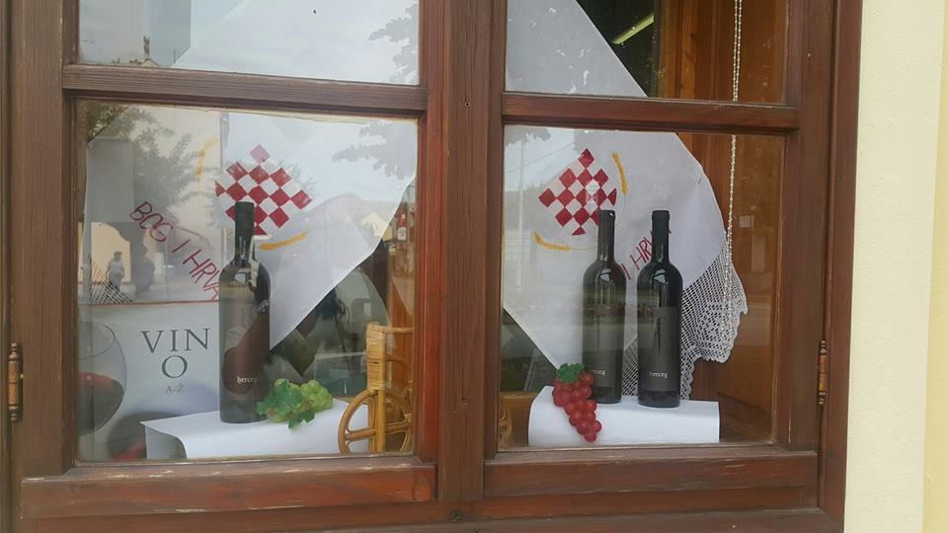
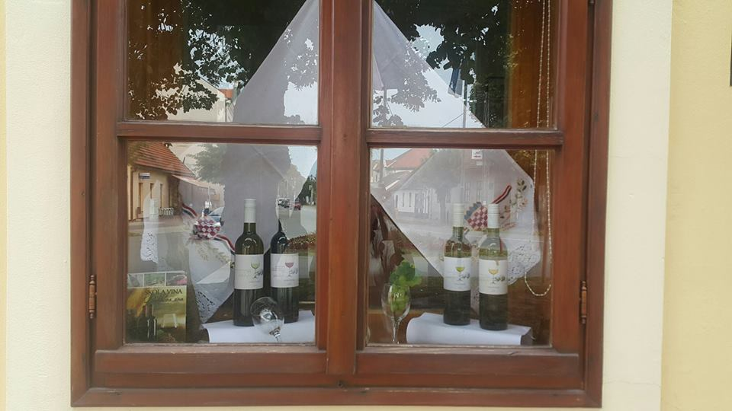

LJETO U KNJIŽNICI
Tijekom ljeta u knjižnici se održavaju razne kreativno-zabavne radionice za djecu školskog i predškolskog uzrasta.
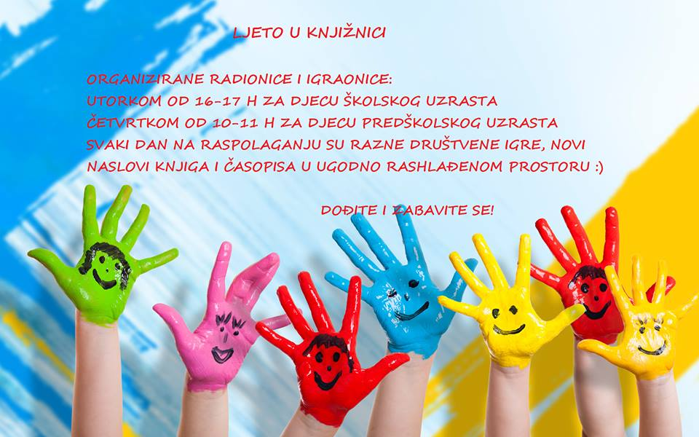
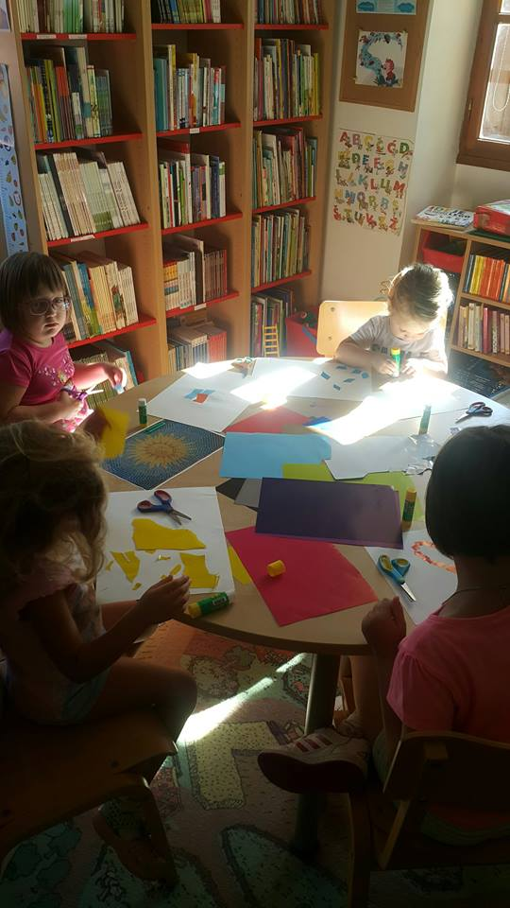
NOĆ KNJIGE
a) Predstavljanje knjige „Hrvatske novinarske tragedije“ autora Tihomira Dujmovića
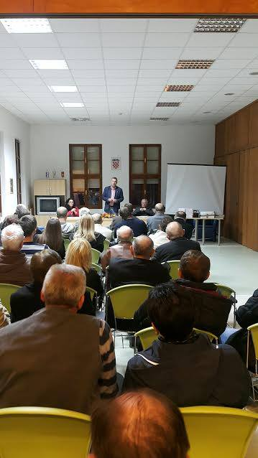

Povodom Noći knjige 2017. godine Gradska knjižnica i čitaonica je uz predstavljanje knjige „Hrvatske novinarske tragedije“ provodila i niz akcija i radionica:.
Akcije:
- Član 100 % - starom članu knjižnice darujemo jednogodišnju članarinu ako dovede novog člana na upis
- I ja sam član knjižnice- besplatan upis za treće, četvrto, peto... dijete
- Besplatan upis za nezaposlene ( potvrda o nezaposlenosti)
- Vraćanje knjižnične građe bez naplate zakasnine
Radionice
- Moj planet- likovna radionica s učenicima 1. razreda Osnovne škole Julija Benešića uz multimedijalni DVD i slikovnicu "Potraga".
- Moja najljepša bajka - slušanje audiobajki s učenicima 1. razreda Osnovne škole Julija Benešića i na temelju zamišljenoga ilustriranje bajke.
Izložba:
- Izložba knjiga o ekologiji

MEĐUNARODNI DAN DJEČJE KNJIGE 02. TRAVNJA 2017.G.

Međunarodni dan dječje knjige obilježava se svake godine kako bi se ukazalo na važnost dječje knjige te potaknula i razvila ljubav prema čitanju. Kao datum obilježavanja izabran je rođendan Hansa Christiana Andersena – 2. travnja. Povodom tog dana posjetili su nas učenici Osnovne škole Julije Benešića područne škole Radoš sa svojom učiteljicom. Gradska knjižnica i čitaonica Ilok pripremila je radionicu i pričaonicu za učenike koji su pročitanu priču ilustrirali u obliku stripa.
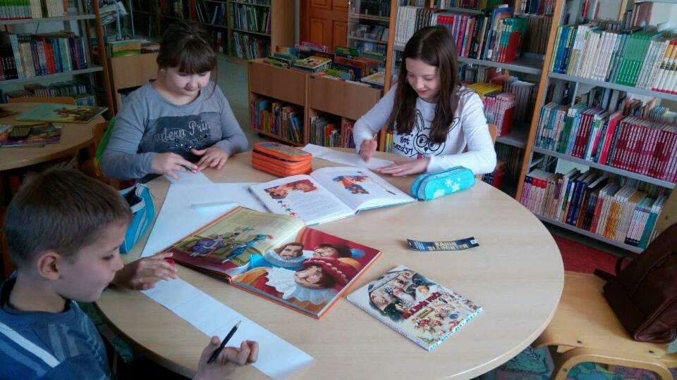

DANI HRVATSKOG JEZIKA 08.-17. OŽUJKA 2017.G.
U sklopu projekta OŠ dr. Franje Tuđmana Utjecaj engleskog i njemačkog jezika na hrvatski jezik posjetili su nas učenici 7. razreda kojima smo pripremili literaturu vezanu za temu projekta. Projekt je vezan za Dane hrvatskog jezika koji se svake godine obilježavaju od 8.-17. ožujka. Ta kulturna manifestacija je utemeljena odlukom Hrvatskog sabora 1997. godine na spomen Deklaracije o nazivu i položaju hrvatskog književnog jezika objavljene 17. ožujka 1967. godine.
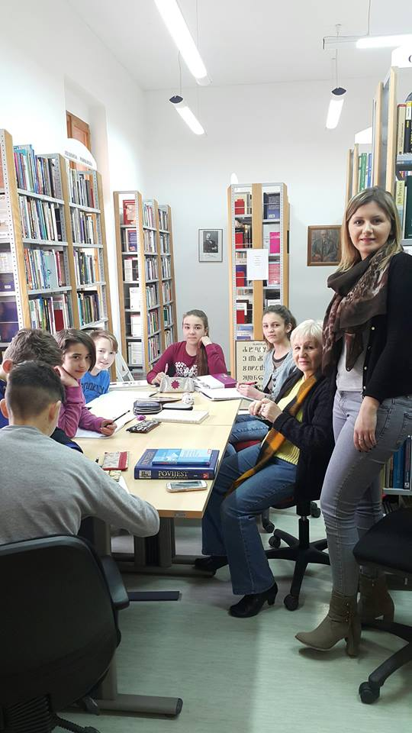

MEĐUNARODNI DAN DARIVANJA KNJIGA
Čitam, dam, sretan sam – svoju knjigu daruj i tuđe srce obraduj!
Gradska knjižnica i čitaonica Ilok pridružila se akciji prikupljanja slikovnica i dječjih knjiga "Čitam, dam sretan sam- svoju knjigu daruj i tuđe srce obraduj!" u sklopu nacionalne kampanje " Čitaj mi!". Ovom akcijom knjižničari obilježavaju Međunarodni dan darivanja knjiga kojem je cilj potaknuti djecu da više čitaju i istovremeno s ljubavlju poklanjaju knjige i slikovnice koje im više ne trebaju.
Darovane slikovnice uručne su Općoj bolnici Vukovar-odjelu za pedijatriju!
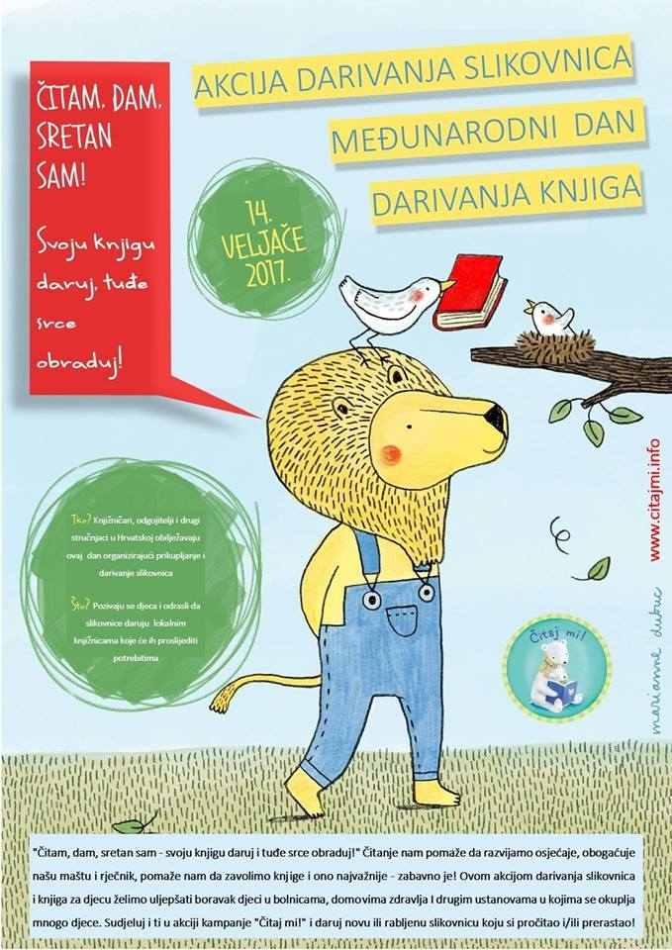

DAN SJEĆANJA NA ŽRTVU VUKOVARA
Povodom Dana sjećanja na žrtvu Vukovara, 18. studenoga 2017.g. u Gradskoj knjižnici i čitaonici Ilok postavljena je prigodna izložba knjiga o Vukovaru po nazivom „ Priča o gradu“.
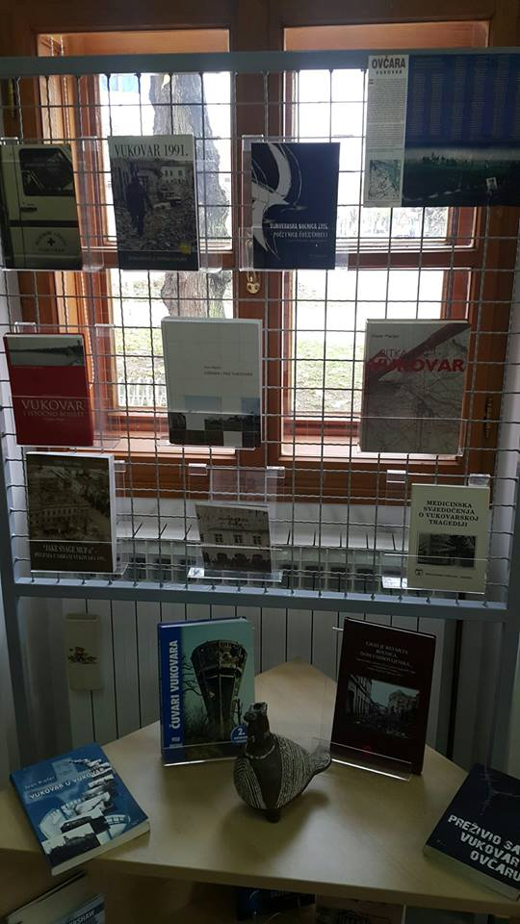

OBNOVA FASADE KNJIŽNICE
Tijekom listopada 2017.g. sanirana je fasada zgrade Gradske knjižnice i čitaonice Ilok. Za bojanje fasade i stolarije na zgradi Gradske knjižnice i čitaonice Ilok osigurana su financijska sredstva od strane Ministarstva kulture RH (65%), županije vukovarsko-srijemske (15%), grada Iloka (15%), te vlastitih sredstava (5%). Izvođač radova je zidarski obrt Torma Ilok. Rad knjižnice odvijao se neometano, a radovi su završeni u ugovorenom roku, te u cjelosti podmirene obveze prema izvođaču.
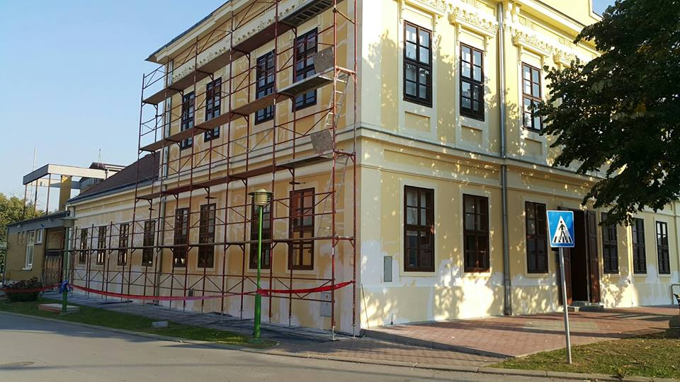
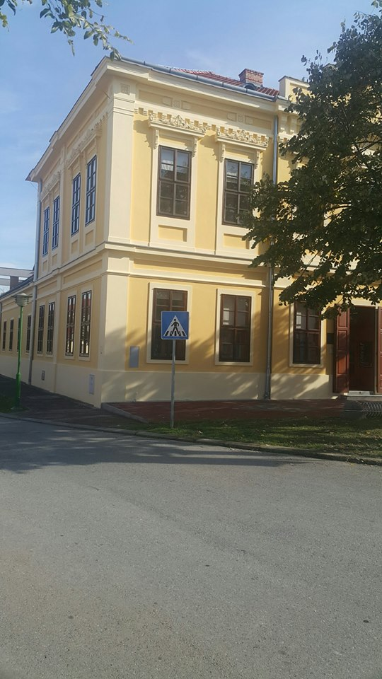

Gradska knjižnica i čitaonica Ilok ima svoju vlastitu web stranicu i facebook profil putem kojih informira svoje korisnike, a i šire građanstvo o svojim akcijama, aktivnostima, novitetima, nacionalnim i međunarodnim događanjima i slično.

Ravnateljica GKiČIlok:
Renata Banožić, dipl. knjiž.

